
_____ Le PARCOURS ______
Pour un total de 122 kilomètres
8 Tours de 15, 5 km
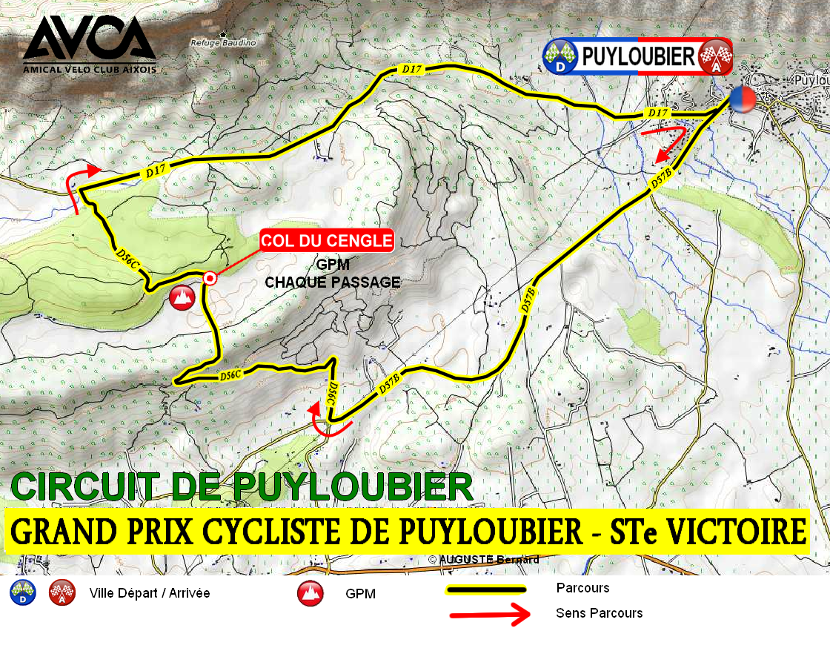
_____ Le PROFIL ______
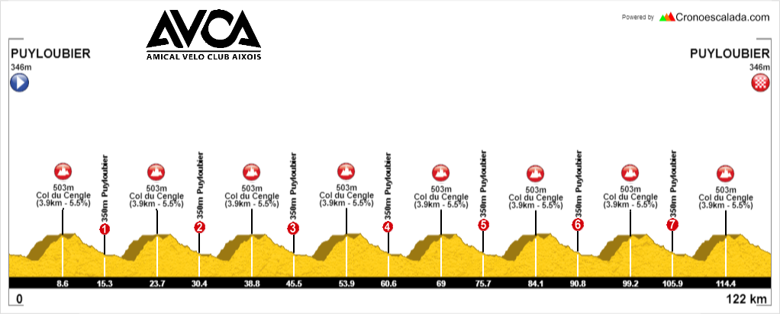
_____ HEURES DE PASSAGE ______
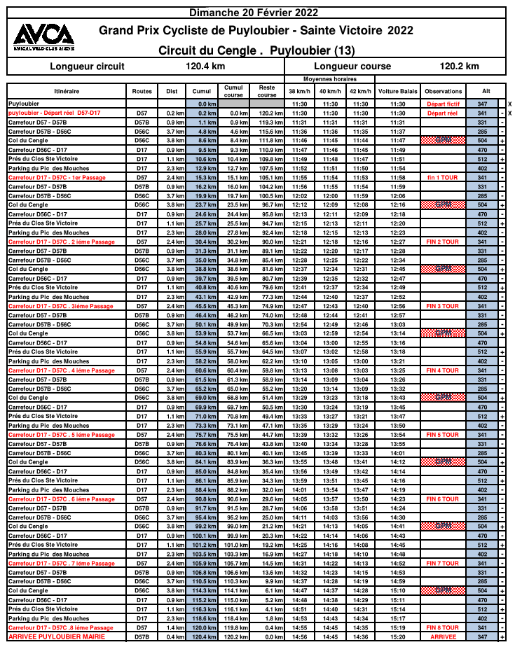
Arrivée prévue vers 14h30-15h00

Attention : Les coureurs à plus de 10 minutes à l’amorce du dernier tour,

Devront rejoindre la ligne d’arrivée. Ils seront mis hors course.
_____ GRILLE DE PRIX FFC ______

Place | Montant | Place | Montant | Place | Montant | Place | Montant
1 | 246 | 6 | 85 | 11 | 21 | 16 | 14
2 | 183 | 7 | 67 | 12 | 20 | 17 | 14
3 | 146 | 8 | 55 | 13 | 18 | 18 | 14
4 | 122 | 9 | 37 | 14 | 17 | 19 | 12
5 | 98 | 10 | 24 | 15 | 15 | 20 | 12
Grille 1220/20

_____ MEILLEUR GRIMPEUR ______
Points : 5,3 et 1 aux trois premiers à tous les tours au sommet du Cengle
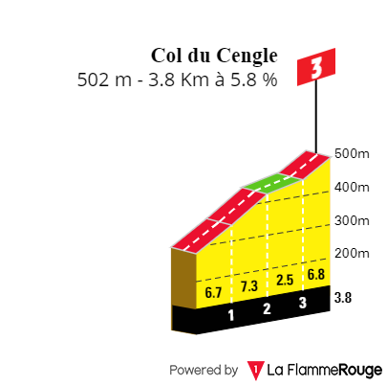

1 smartphone
ENERGIZER®
À gagner

_____ PLAN DEPART / ARRIVEE ______

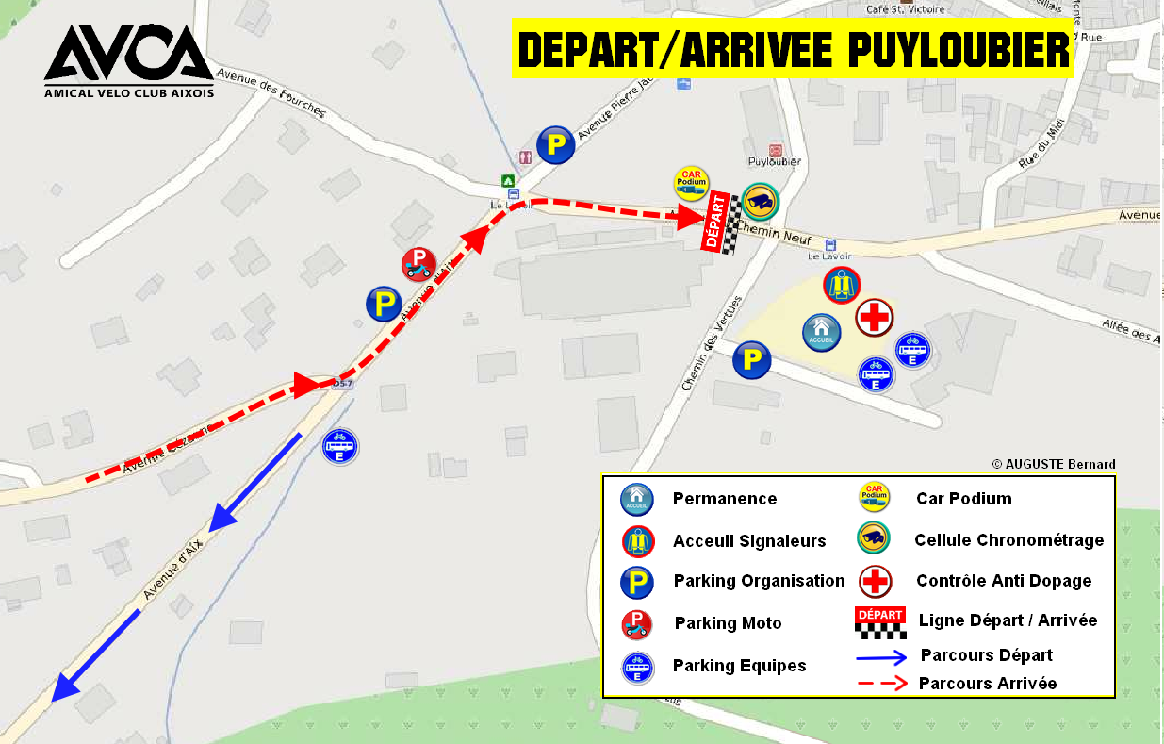
DIMANCHE 20 FEVRIER 2021 à partir de 9h

PERMANENCE à partir de 9h

- Salle des fêtes de Puyloubier. Consulter les informations relatives au lieu et aux horaires définitifs sur le site de l’AVCAix : AVCAIX – Equipe Cycliste DN1 (Onglet nos organisations).
- Accueil des Directeurs sportifs des équipes.
- Remise des dossiers de course, règlements, plaques de cadre, dossards, transpondeurs.
- Pas de caution demandée.

Réunion des Directeurs Sportifs

- 10h00 Salle des Fêtes de Puyloubier Jean Michel BOURGOUIN

Parking équipes

- Parking de la salle des Fêtes de Puyloubier Chemin des Vertus et parking du Centre médical Route de Pourrières

Présentation des équipes Speaker officiel épreuve

- A partir de 10h00 au podium sur la ligne de départ.

Réunion des pilotes (motos et voitures) Richard GRIZEL

- A 10h30 Salle des fêtes de Puyloubier.

Réunion des signaleurs en poste fixe sur le parcours Patrick CHIARONI-David SOUCASSE

- A 10h pour le circuit de 15,5km x 8 tours, salle des fêtes de Puyloubier
Départ

- A 11h30 Chemin des Vertus

Arrivée

- Entre 14h45-15h15 Chemin Neuf devant la Mairie

Contrôle médical

- A l’issue de la course, Salle des fêtes

Protocole d’après course

- Les 3 premiers,
- Le vainqueur du classement annexe,
- La première équipe

Au podium d’arrivée.

LES ORGANISATEURS

Noms | Fonctions | Téléphone
Jean Daniel BEURNIER | Président | 06 09 09 92 92
Jean Michel BOURGOUIN | Directeur de course | 06 99 45 12 35
Jean Louis CATELAS | Responsable ligne départ-arrivée  Responsable sécurité arrivée | 06 62 35 25 66
Patrick CHIARONI | Référent sécurité  Responsable circuit | 06 07 84 94 56
David SOUCASSE | Responsable circuit  Et sécurité arrivée | 06 64 16 63 86
Félix GRANON | Responsable technique et logistique circuit et Ligne | 06 72 91 98 21
Antoine CRESPI | Presse et relations partenaires | 06 84 16 82 24
Jean Luc CORREARD | Référent Covid  Responsable des mesures sanitaires  Responsable du contrôle antidopage | 06 14 34 26 25
David SWAN | Gestion des engagements  Relations avec les équipes de N1  Relations avec les officiels de course | 06 38 12 11 25
Richard GRIZEL | Régulateur course  Relations avec les pilotes autos et motos | 06 61 52 80 92
Raymond MICHEL | Référent convivialité et accueil sur site  Restauration | 06 83 88 33 06
Benjamin RIBEIRO | Communication et diffusion information | 06 63 19 68 35

Signaleurs :
- Association VCMM
- Fédération de la Police Nationale
- Signaleurs du Sport
- Association l’épreuve sportive
- Cyclo Sport du Pays d’Aix
- Amical Vélo Club Aixois

Signaleur motos :
- Motards du sport
- EDSR Gendarmerie Nationale

Ambulances :
Croix Rouge Française

Médecin : Docteur MOTTAIS

Radio course, dépannage neutre :
VITTA Assistance

Photo finish, classement :
Fédération Française de Cyclisme

En cas d’accident
Etablissements hospitaliers les plus proches

Centre Hospitalier d’Aix en Provence
Avenue des Tamaris
13100, Aix en Provence
04 42 33 55 00

Hôpital Privé de Provence
Allée Nicolas de Stael
13080 Aix en Provence
04 42 33 88 00

Club organisateur

Amical Vélo Club Aixois

35 chemin Albert Guigou

Complexe sportif de la Pioline

13290 LES MILLES

04 42 39 12 35

avcaix@gmail.com

www.avcaix.com



